## cover2.pngPanduan Umum Penggunaan Aplikasi

**PANDUAN PENGGUNAAN**

untuk Manajemen

**APLIKASI MONITORING SPAN**

### Masuk ke halaman aplikasi

C:\Users\user\AppData\Local\Temp\30-12-2013 13-28-06.png

* 1. Buka peramban internet (Firefox, Chrome, Safari, dsb). Rekomendasi adalah chrome.
  2. Ketik URL halaman aplikasi yaitu **172.16.2.149/dasbor.**

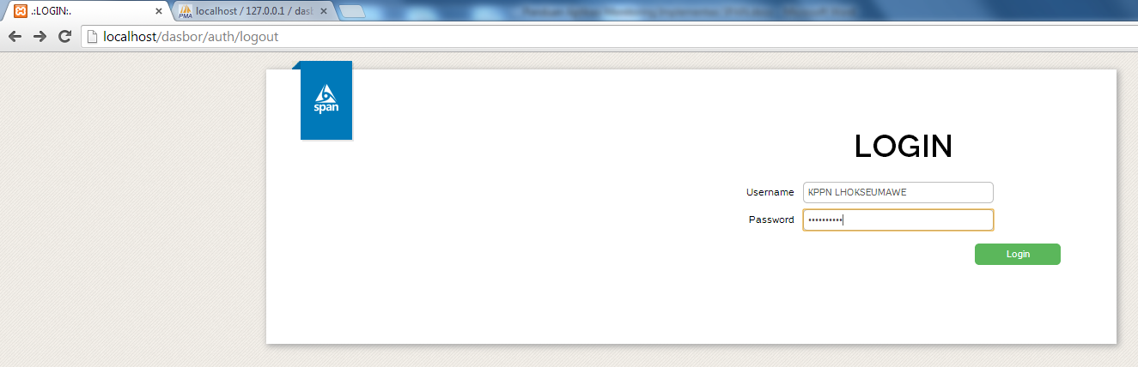

### Masuk ke halaman Login

1. Hak akses, username, dan password yang digunakan telah ditentukan oleh Administrator. Untuk mendapatkan user dan password, harap menghubungi Administrator.
2. Penggantian username dan password hanya dapat dilakukan oleh user Administrator, sehingga apabila terdapat pengguna selain Administrator yang ingin mengganti/meng-ubah username dan password, harap menghubungi Administrator.
3. Masukkan username dan password, dan tekan tombol ‘Login’ untuk membuka halaman sesuai dengan hak akses yang telah ditentukan sebelumnya.

### Masuk ke halaman Beranda

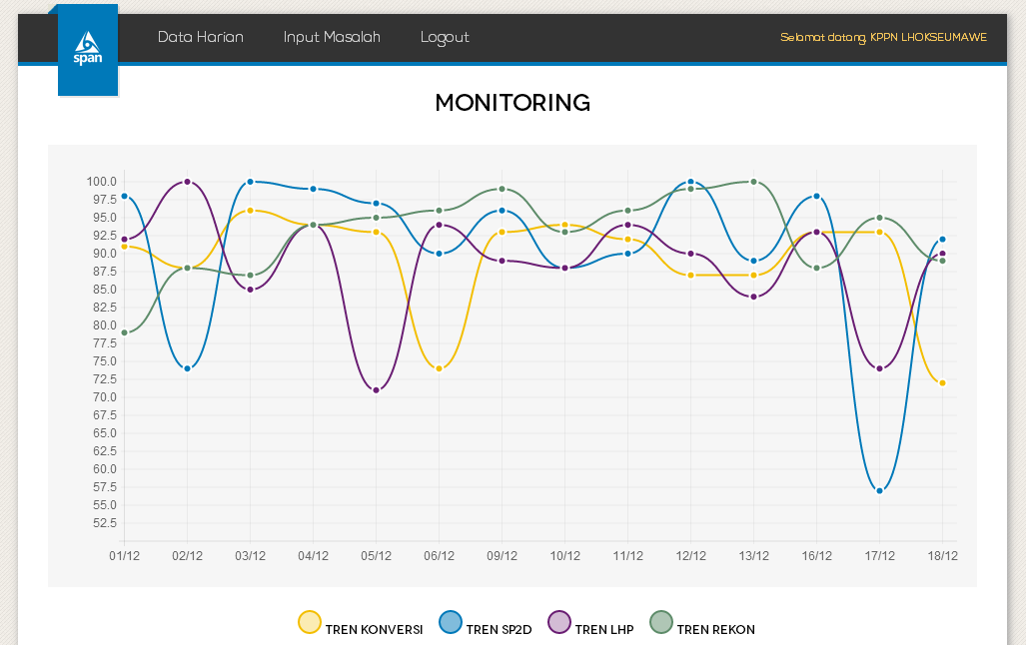

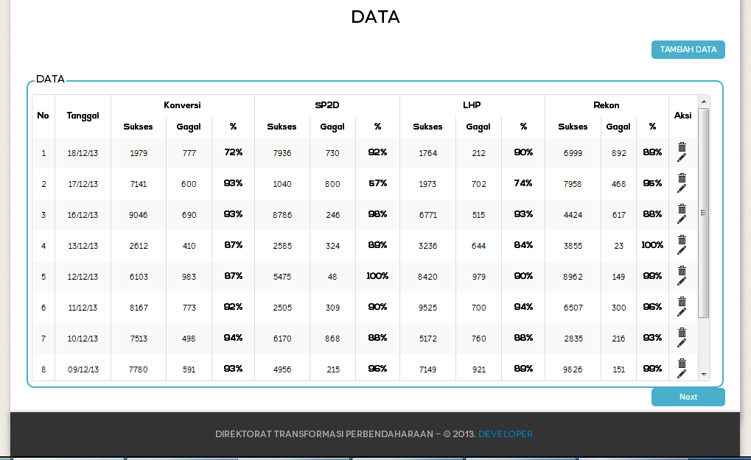

* 1. Setiap hak akses memiliki tampilan ‘Beranda’ dan ‘Menu’ masing-masing sesuai dengan kewenangannya.
  2. Pada beranda terdapat grafik dan tabel yang menunjukkan hasil capaian Implementasi SPAN yang unik sesuai dengan hak akses terhadap aplikasi.

### Keluar aplikasi



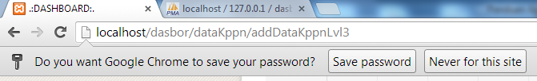

* 1. Gunakan tombol ‘Logout’ pada Menu untuk keluar dari aplikasi.
  2. Demi menjaga keamanan aplikasi, simpan/ingatlah username dan password Anda di luar area kerja (jauh dari komputer) dan sebaiknya Anda tidak menyimpan password pada peramban/browser Anda. Terima Kasih

## Panduan Penggunaan Aplikasi untuk Manajemen

### Masuk menggunakan username dan password manajemen

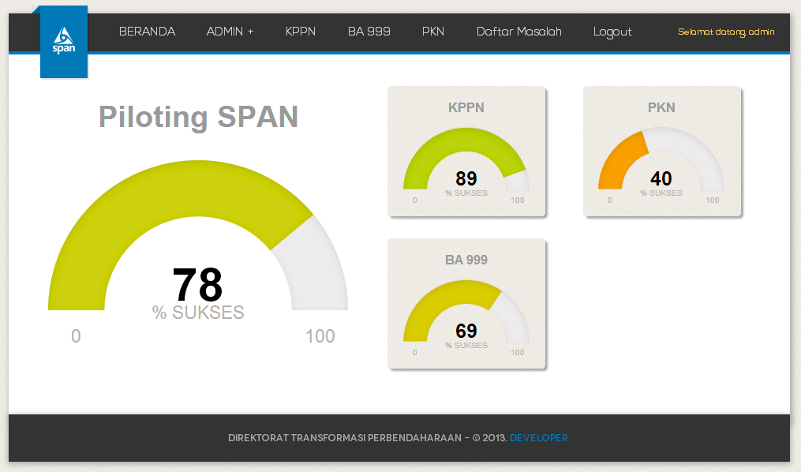

### Masuk ke halaman ‘Beranda’

* 1. Aplikasi Monitoring Implementasi SPAN pada pengguna Manajemen mempunyai 4 (empat) level monitoring. Level 1 merupakan rangkuman hasil nilai/persentase tingkat keberhasilan SPAN dari seluruh pengguna (KPPN, BA999, dan PKN) secara global.
  2. Halaman beranda merupakan monitoring implementasi SPAN Level 1. Level ini biasa digunakan oleh manajemen tingkat atas untuk mengetahui rata-rata keberhasilan implementasi SPAN.
  3. Halaman ini juga menunjukkan pada tingkat mana implementasi SPAN yang seharusnya paling mendapat perhatian (jika hasilnya rendah), yang secara visual ditunjukkan dengan gradasi warna.

### KPPN

* 1. Halaman KPPN pada pengguna Admin merupakan monitoring level 2 tingkat keberhasilan implementasi SPAN. Nilai pada Level 2 merupakan rata-rata hasil nilai/persentase tingkat keberhasilan SPAN pada tingkat Kantor Wilayah (Kanwil). Nilai/persentase diambil dari penjumlahan seluruh persentase keberhasilan implementasi SPAN pada masing-masing KPPN dibagi jumlah KPPN dalam satu Kanwil.

Detail perbandingan KPPN dalam satu Kanwil dapat dilihat dengan cara klik pada nama Kanwil dalam Tabel Data.

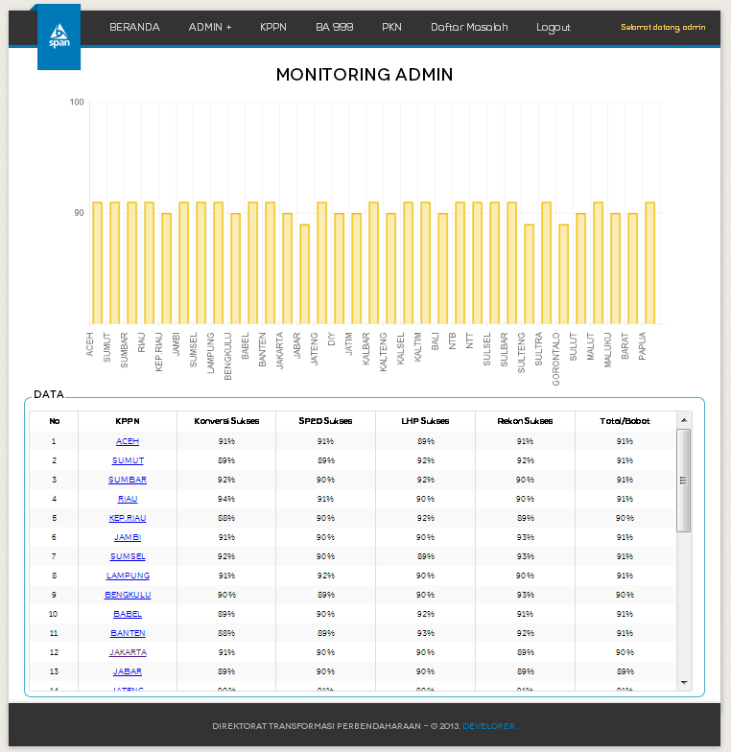

* 1. Level 3 merupakan monitoring dalam satu Kanwil. Pada level ini dapat dilihat perbandingan tingkat keberhasilan implementasi SPAN masing-masing KPPN dalam satu Kanwil.

Detail masing-masing KPPN dalam satu Kanwil dapat dilihat dengan cara klik pada nama Kanwil dalam Tabel Data.

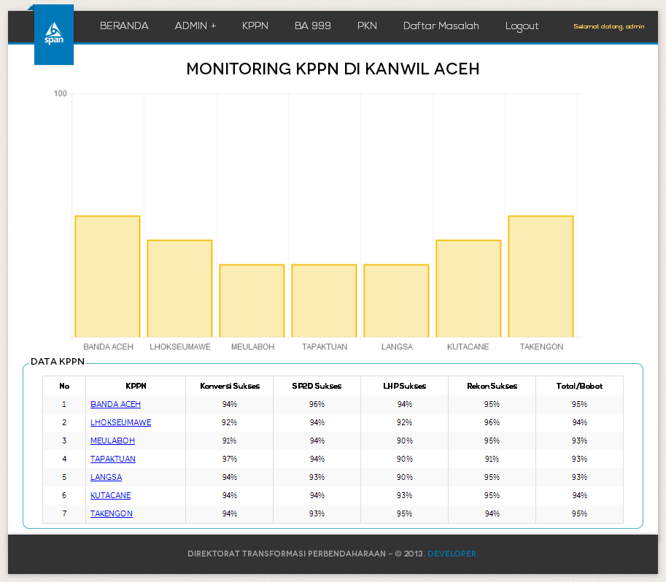

* 1. Level 4 merupakan monitoring tiap KPPN yang menampilkan tren transaksi per hari. Tren mencakup keberhasilan implementasi SPAN pada komponen-komponen terpenting, yaitu: tren konversi, tren SP2D, tren LHP, dan tren Rekonsiliasi berdasarkan data transaksi per hari. Kriteria sukses dari komponen tersebut adalah sebagai berikut :
* Konversi, ADK hasil konversi dari ftp berhasil diproses di SPAN
* SP2D, Nomor SP2D berhasil diterbitkan
* LHP, Upload data penerimaan bank/pos persepsi telah berhasil divalidasi
* Rekonsiliasi ,Ada 3 kriteria sukses parameter rekonsiliasi, yaitu :
  + ADK rekon dari satker berhasil di upload ke SPAN
  + Bisa melakukan seluruh proses rekonsiliasi pada elemen :
    - Pagu Belanja
    - Pengembalian Belanja
    - Belanja
    - Pagu Transfer Daerah
    - Belanja Transfer Daerah
    - Pengembalian Belanja Transfer Daerah
    - Pagu Pembiayaan
    - Pembiayaan
    - Pengembalian Pembiayaan
  + Terbitnya Berita Acara Rekonsiliasi (BAR) di SPAN dengan status sama pada 9 elemen rekon diatas.

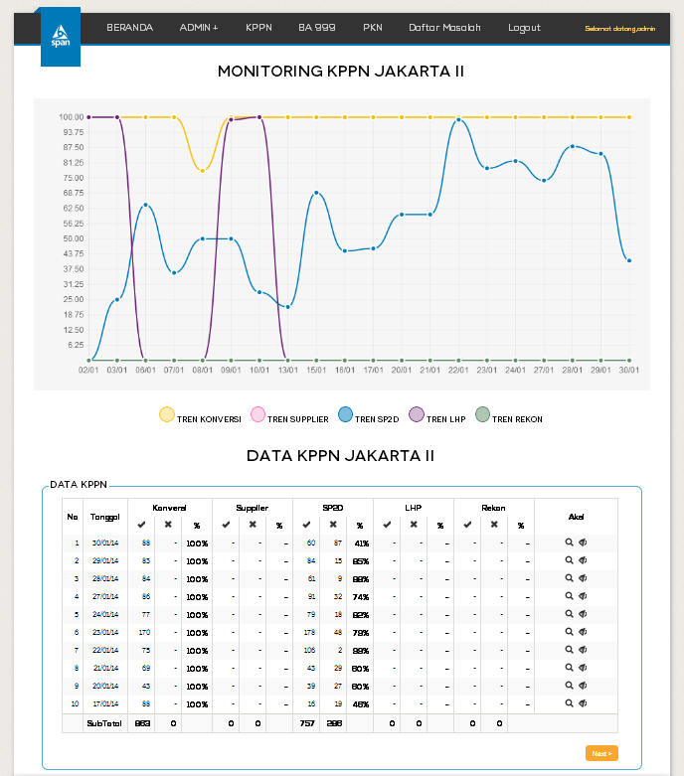

Pada level 4 (empat), jika pimpinan menghendaki data yang detail mengenai transaksi hari tersebut, terdapat dua pilihan aksi: Lihat File dan Lihat Daftar Masalah.

* 1. Lihat File

Klik pada ikon lihat file (). Klik pada ikon excel untuk men-download file excel.

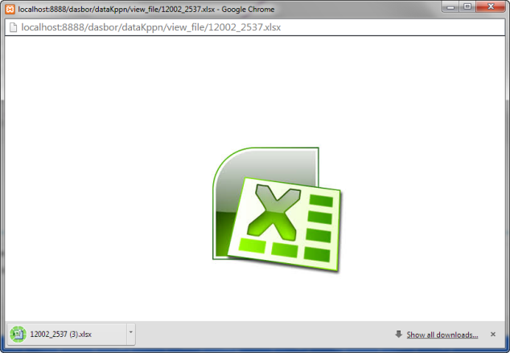

Contoh file laporan detail:

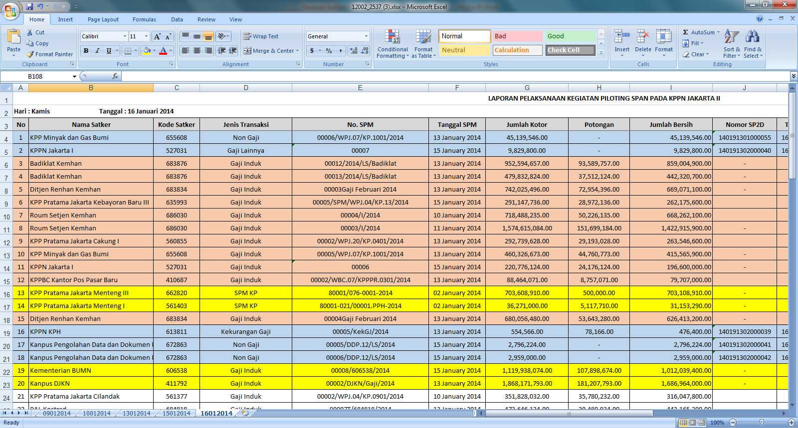

* 1. Lihat Daftar Masalah

Klik pada ikon Daftar Masalah ( ) untuk melihat permasalahan terkait implementasi SPAN.

### BA999

Monitoring keberhasilan SPAN pada BA999 hanya terdapat 1 level. Komponen yang dinilai pada tingkat BA999 yaitu SPP, SPM dan Kontrak. Kriteria sukses dari komponen tersebut adalah sebagai berikut :

* SPP, Apabila tagihan berhasil disetujui PPK, data tagihan terkirim ke PPSPM, dan SPP berhasil dicetak
* SPM, Apabila tagihan berhasil disetujui PPSPM, data tagihan terkirim ke KPPN, dan SPM berhasil dicetak
* Kontrak, Apabila data kontrak berhasil disetujui oleh Kasi PD (staf penerima delegasi wewenang Kasi PD) dan Laporan Informasi Kontrak dapat dicetak

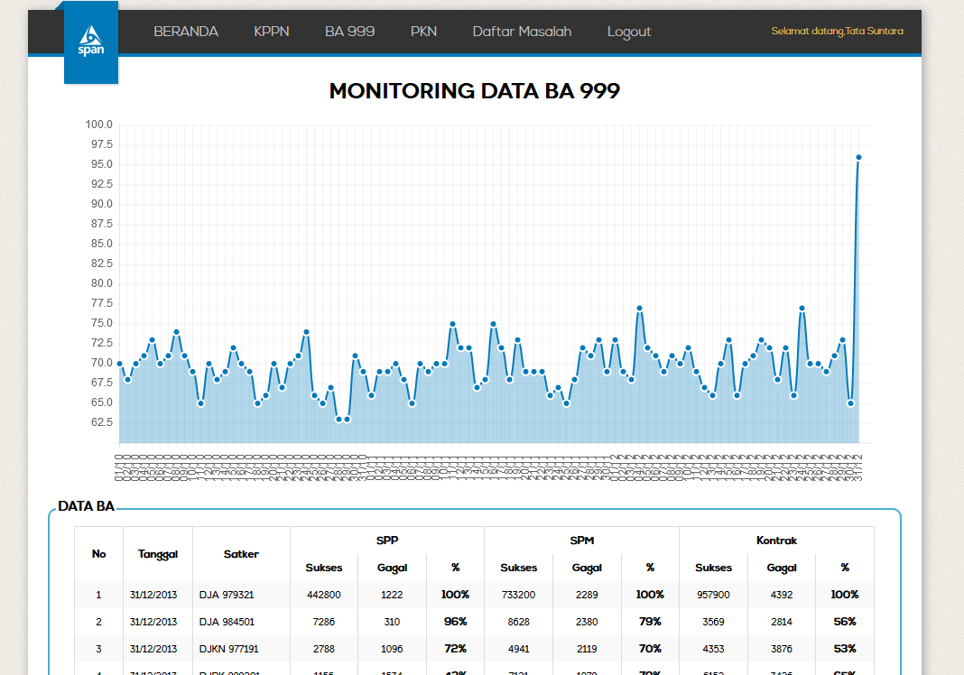

### PKN

Monitoring keberhasilan SPAN pada PKN hanya terdapat 2 level. Komponen yang dinilai pada tingkat PKN yaitu SP2D dan SPT. Kriteria sukses dari komponen tersebut adalah sebagai berikut :

* SP2D Jika SP2D yang dimasukkan ke SPAN berhasil ter-debet oleh Bank sesuai jumlah yang tertera di SP2D tersebut Jika SP2D tidak berhasil masuk ke dalam SPAN dan/atau tidak berhasil ter-debet oleh Bank, dan/atau terdebet dengan jumlah yang tidak sesuai dengan nominal yang tertera pada SP2D, dan alasan-alasan lain selain dari pada SP2D telah dinyatakan sukses.
* SPT Jika file .xml terkirim ke Bank dan ada status ‘Sukses’ pada acknowledgement di SPAN Jika file .xml tidak dapat diterima oleh Bank, dan/atau tidak mendapat acknowledgement sukses pada SPAN.
  1. Level 2 PKN merupakan monitoring dalam satu Subdirektorat. Pada level ini dapat dilihat perbandingan tingkat keberhasilan implementasi SPAN masing-masing Subdirektorat di PKN. Detail masing-masing Subdirektorat di PKN dapat dilihat dengan cara klik pada nama Subdirektorat dalam Tabel Data.

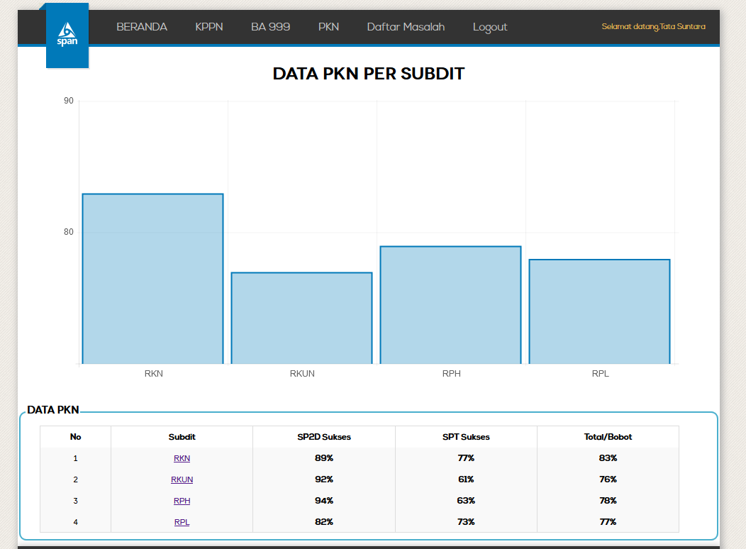

* 1. Level 3 PKN merupakan monitoring tiap Subdit yang menampilkan tren transaksi per hari. Tren mencakup keberhasilan implementasi SPAN pada komponen-komponen terpenting, yaitu: tren SP2D dan SPT berdasarkan data transaksi per hari.

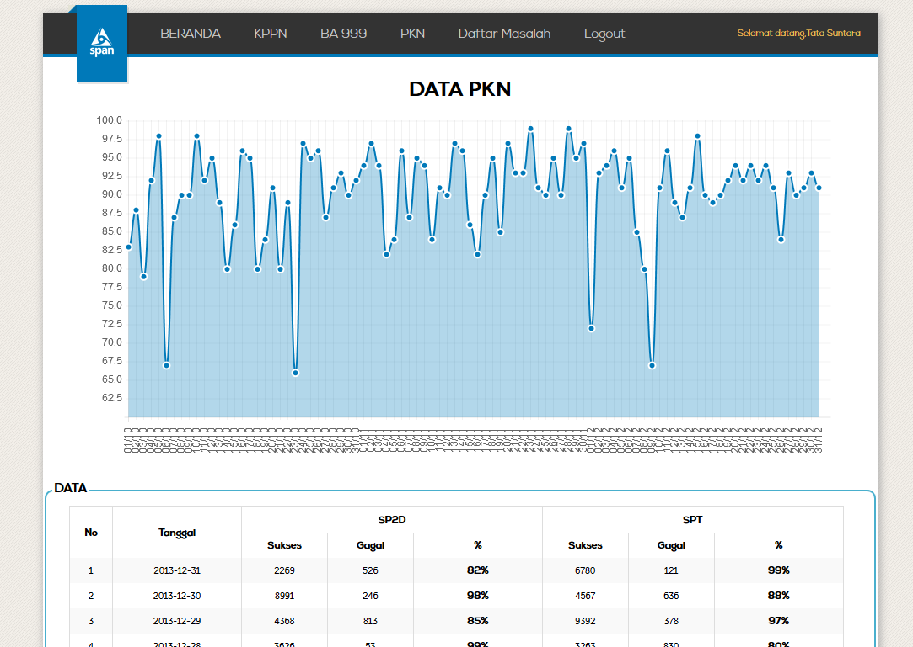

### Daftar Masalah

Daftar masalah merupakan masalah-masalah yang berkaitan dengan implementasi SPAN di masing-masing unit. Daftar masalah dibedakan dengan data agar mudah dilakukan penilaian, karena daftar masalah bersifat kualitatif.

